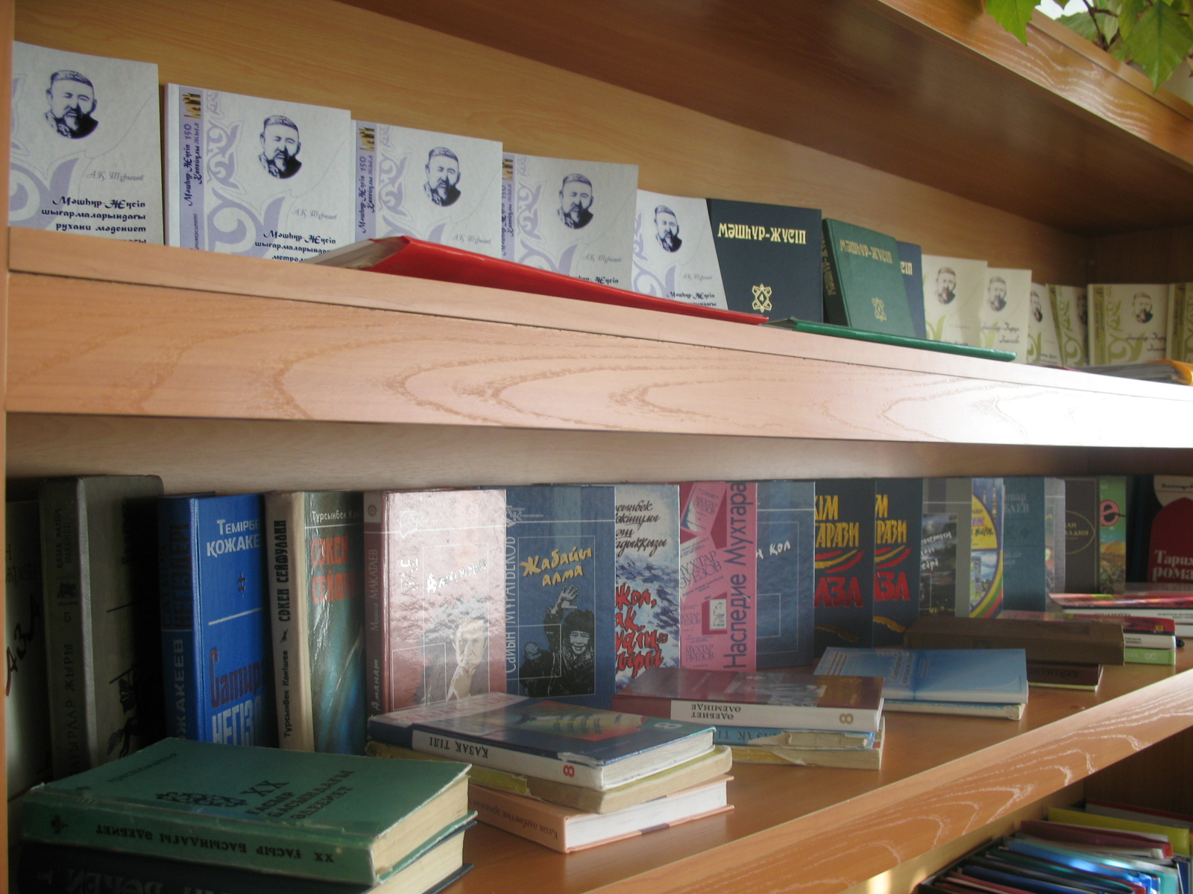
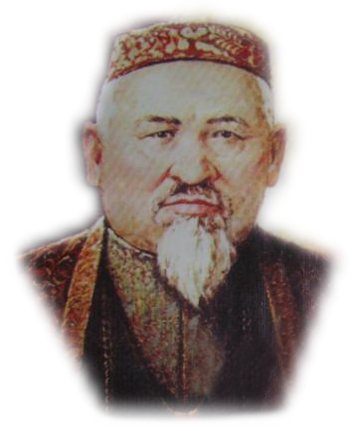
Машһүртану

Мәшһүр-Жүсіп шығармаларындағы сан есімдердің қолданылуы мен метрологиялық өлшем атаулары
7 «в» сынып оқушысы
Әімбай Гауһардың ғылыми жобасы
Заманының ұлы ойшылы, ғұлама ғалым, белгілі ақын, дінтанушы, фольклортанушы Мәшһүр- Жүсіп Көпеевтің есімі қазақ еліне кеңінен мәлім.
Мәшһүр-Жүсіп Көпеев Баянауылдың, Қызылтау деген екі таудың арасындағы «Ашамайтас» деген жерде, қыстауда 1858 жылы қой жылында, «ережеп» айында, жұма күні түс бесін уақытында дүниеге келген. Туғанда азан шақырып қойған есімі – Адамжүсіп. Кейіннен тоғыз жасында қисса-дастандарды айтып, ел көзіне түскен кезде жиынды шақырып отырған Мұса Шорманұлы Жүсіпті ұнатып, тақиясына үкі таққызып, «Өз заманында халыққа Мәшһүр болатын бала екен» деп лепес қылуымен Мәшһүр-Жүсіп атанып кетеді. Бұл жөнінде ақын:
Бес жастан бісімілә айтып, жаздым хатты,
Бұл дүние тастан маған қатты батты.
Сегізден тоғызға аяқ басқан кезде,
Мұса еді қосақтаған Мәшһүр атты –
деп өз өлеңінде айтып береді. Осындай қабілетті, дарынды бала екендігін түсінген әкесі Көпей: «Адамға мал жолдас болмас, ғылым жолдас», - деп ұлы Жүсіпті алғаш Баянауылдағы Қамар (Хамариддин) медресесіне оқуға береді. Кейін Бұхарадағы «Көкілташ» медресесінде білімін жалғастырып, араб, парсы, шағатай тілдерін еркін меңгереді. Одан соң Түркістан, Ташкент, Бұхара, Самарқанд қалаларына сапар шегіп, ғылым мен білімнің тереңіне бойлауға бет түзейді. Орта Азия мен өз елінің көп жерлерін аралап, сол өңірдегі ауыз әдебиеті үлгілерін: тарихи әңгіме, аңыз, шежіре сөздерін жазып алып, жинастырып, қағаз бетіне түсіріп отырған. Өзінің оқу-білімге ден қойған балалық шағын:
Шар кітап алты жаста ұстағаным,
Сол күнде өлең жаттап қостағаным.
Екі жыл Баян, бір жыл Қызылтауда,
Үш жылдай түнеп түзге қыстағаным.
Үйреніп бала жастан білдім тілді,
Сабадым шар кітапты мен жатқа енді.
Үш жастан соң орнығып көре алмадым,
Туған жер мен ағайын, бауыр-елді, -
деп көрсетеді. Осы арқылы біз жастайынан оқу, білімге ұмтылған ақынның бар ғұмыры ілім-білім жинауға, зерттеуге, ғылымға арналғандығын байқаймыз. Мәшһүр-Жүсіп Көпеев өз өмір жолын өлеңдерінде баяндай отырып, сан есімдермен нақты көрсете білген. Ол сан есімдерді өмір жолдарында ғана емес, ұзындық, қашықтық, салмақ, уақыт, мезгіл, тәулік өлшемдерін де көрсету үшін халықтың танымдық ойлау жүйесімен шыққан метрологиялық өлшем атауларымен байланыста қолданған.
М-Ж. Көпеев шығармашылығындағы сан есімдердің, математикалық терминдердің және метрологиялық лексиканың қолданылуы жөнініде профессор, ф.ғ.д, әлеуметтік ғылымдар академиясының академигі А.Қ. Тұрышевтің «Мәшһүр –Жүсіп шығамаларындағы метрологиялық терминдер» және «Мәшһүр-Жүсіп Көпеев шығармаларындағы математикалық терминдер» атты ғылыми зерттеу еңбектері, монографиялары, сондай-ақ ф.ғ.к. Р.Т. Сабырханованың «Мәшһүр-Жүсіп Көпеев шығармаларындағы метрологиялық лексика» (халық өлшемі мен нумеративтер) атты монографиясы жарыққа шыққан болатын. Осы ғылыми зерттеу еңбектерінде: «Мәшһүр-Жүсіп шығармаларынан қазақ тарихындағы барлық тілдік қабаттардың ізін байқауға болады. Әсіресе, қолжабаларында бұл үрдіс айқын байқалады..., – дей келіп, - Осы орайда, С. Садуақасовтың: «Оның өлеңдері тұңғыш рет жазба түрде жарық көріп, қазақ әдебиеті тарихында халықшылдықпен атайтын жаңа бір ағымның арнасын ашып береді», - деген сөзі бұрыннан қалыптасып қалған көптеген жайттардың бетін ашып берері сөзсіз», - деп жазылған. Сол себепті зерттеу барысында М-Ж. Көпеев шығармаларында халықтық метрологияның, нумеративтердің, яғни қазақтың ежелден келе жатқан ұзындық, қашықтық, салмақ өлшемдерінің халықтың танымдық ойлау жүйесімен тығыз байланысты екендігі анықталады. Қазақ халқының математикалық есептеу жүйесінің басқа халыққа қарағанда оқ бойы озық болғандығы мысалдармен дәлелденеді. Осы орайда тақырыпты ашу үшін басқа түркі тектес тілдер мен славян тілдеріндегі метрологиялық атаулар, сан есімдер және көне түркі жазба ескерткіштерінде қолданылған ұзындық, сандық өлшем атауларымен салыстыру мақсатында қарастырылады. Сол арқылы ақынның сан есімдерді қолданудағы өзіндік ерекшелігі, сөз байлығы мен тілдік қолданыстары пайымдалады, метрологиялық өлшем атаулары талданып, осы күнде қолданыста жиі кездесетіндігі дәлелденеді.
Метрология гректің «метрон» – «өлшем» және «логос» - «сөз», «ой», «түсінік» деген сөзінен алынған. Қазақ тіл білімінде метрологияның жүйелі ғылыми негізін салған Е. Жанпейісов. Ол «Этнокультурная лексика казахского языка (на материалах произведений М. Ауэзова)» – деген еңбегінде «Лексика народной метрологии» тақырыбында көптеген беймәлім қазақ метрологиясының этимологиясын ашады.
Ғалым А.Қ. Тұрышев «Мәшһүр-Жүсіптің лингвистикалық көзқарастары» еңбегінде метрологияны екі топқа бөледі:
1. Халық метрологиясы: қара киік жылы, жұт, сауым>сауын, аттың майы, өсім, көтерме, несие, алымта, башмақ, соғым, сыбаға, сауын айту, асар, үмме, бөрте, самсаған, дүйім, таяқ, соқыр, жұмырық, күдір, күреш.
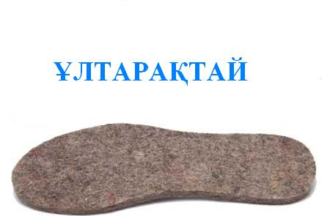
2. Ескілікті нумеративтер: сағат, сахар, бесін, намаздігер, құптан, екінті, сәске, ширек, бесін махал, жарым, құлаш, кез, сере, сере қарыс, кере, қарыс, сүйем, қадам, қадақ. Бұлай бөлудің өзіндік себептері де жоқ емес. Біріншіден, таза сан есіммен байланысты еместерді – халық метрологиясы, ал, сан есім ұғымымен байланыстыларды нумеративтер – деп бөлген. Өйткені, метрология мен нумеративтер бір ұғым сияқты болғанымен екеуінің айырмашылықтары да бар. Халық метрологиясына сәл де болса, метрмен өлшенбейтін ауқымды ұғымдар мен атаулар жатады. Нумеративтерге сандық дәрежеге көнетін терминдер енеді. Олардың уақыт, мөлшер, ұзындық өлшем бірліктерімен де байланысты екендігі байқалды және метрология сияқты белгісіз өлшем емес, нақты өлшемге негізделетіні де белгілі болды. [1, 3].
Ұзындық өлшемдеріне байланысты Е. Жанпейісовтың еңбегін
дегі : «В казахском языке, так же и в некоторых других тюрк
ских языках, для обозначения длины и расстояния числовому
выражению могут подвергаться не сами предметы, а такие
их физические свойства, как протяженность, объем, вес и т.п. В этом плане в произведениях М. Ауезова особенно выделяют ся мерные слова и конструкции типа қамшы бойы / в длину плети/, ұлтарақтай / размером со стельку/, төстіктей / размером с нагрудник/, есік пен төрдей / расстояние между дверью и төром/. Кочевой и скотоводческий образ жизни казахского народа
оставил глубокий след в его языке, в особенности в мерных конструкциях, означающих различные расстояния [3, 4] – деген пікірінен түрлі қашықтықты, ұзындықты аңғартатын қазақ тіліндегі

метрологиялық көрсеткіштерге халқымыздың көшпелі және мал
шаруашылығымен айналысқан өмірі ерекше ықпал еткендігін
байқауға болады. М-Ж. Көпеев шығармаларында жиі кездесетін
ұзындық өлшемдеріне елі, құлаш, қарыз, кез, аршын, қадам, ша
қырым, адым, бір табан жол, ат шаптырым, он айшылық, он күн
дік, күншілік, айлық, қоналқалық, т.б. сөздер жатады. Әрқайсысы
ның мағынасын аша кетер болсақ:
Елі – сұқ қолдың еніне тең ұзындық бірлігі (шамамен 2 см). Мұнда өлшенетін заттың үстіне қолды салып, оған сұқ қолдан бастап шынашаққа дейін қанша саусақ орналасқанын анықтай ды, қатар орналасқан 4 саусақтың ені төрт елі деп аталады (шамамен 7-8 см). Н.И. Ильминскийде: «Елі –
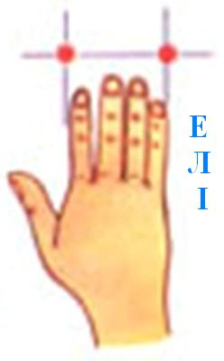
палец (мера ширины палца) [5, 5]. Яғни «Елі – саусақтың жалпақтығындай,екі елі – екі саусақтың жалпақтығындай қалыңдық». М-Ж. Көпеевте: «Мынау менің өзімнің несібем!» - деп, Төрт қарыс, сегіз елі шортан алған (6-т, 241-б). Мұнда шортанның ұзындық өлшнмін көрсетіп тұр. Елі – сөзін көбінесе халықтық өлшем ретінде жылқы малының қазысының қалыңды
ғын нақтылауда қолданылған. Сол арқылы қазының арық не семіз екендігін
білдірген. Сондай-ақ қазақ тілінде төбесі көкке екі елі жетпеу тұрақты сөз
тіркесі қуану мағынасын аңғартса, ал көзінен бір елі таса қылмады фра
зеологизмінде қасынан қалдырмай, қарап жүрді деген мағынаны ғана
аңғартып қана қоймайды, басқа да ауыспалы мағынаны аңғартады.
Тұтам – алақанның, таяқ немесе арқанды ұстап жұмылған жұды
рық өлшемі. Тұтам – зат. Бес саусақпен тұтқандағы көлемге шамалас,
яғни 4-5 еліге тең ұзындық өлшемі (ҚТТС. 9-том, 294-бет). Қазақ
тілінің сөздігінде: «Тұтам – бүгілген саусақтар мен алақан арасындағы
жұдырық бойы қуыс кеңістік, уыс» [6, 5]. М-Ж. Көпеев шығармаларын
да тұтам лексемасының жиі қолданатыны байқалады. Тұтам тобылғы, тұтамдай сары мүйіз, тұтамдай кестіріп, тұтам күміс тіркестерінде мөлшер мағынасында қолданылса, кей өлеңдерінде сан есімдермен тіркесіп, бір тұтамын, бір-ақ тұтам жер түрінде қолданылып, нақтылықты білдірген.
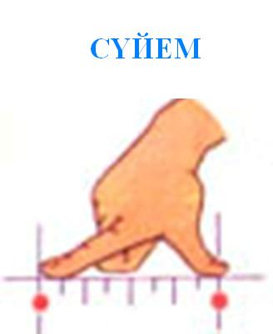
Сүйем – зат. Ұзындық өлшеуі, бармақ пен сұқ қол аралығы (ҚТТС, 291-бет). В. Радловта: «cojam – четверть, расстояние между концами большего и указательного пальцев [7, 5]. Сүйем халық метрологиясы ретінде түркі тілдерінде кеңінен тараған сөз. Мысалы:
қырғыз тілінде «сөөм» сөзі осы мағынада жұмсалады: мағынасы – біз
дегі «сұқ қол» екендігін білеміз. Осы тұлғалас якут тіліндегі «сөмүйэ» сөзі
«сұқ қол» мағынасында ұшарасады. Сонда сүйем сөзінің алғашқы мағы
насы – сұқ қол. ҒалымА.Қ. Тұрышев бұл сөздің мынадай варианттары бар
екенін көрсетеді: «қарыс сүйем – бас бармақ пен сұқ арасы, кере сүйем –
үлкен және сұқ саусақтың бүгілу арақашықтығы, сынық сүйем – бас
бармақ пен сұқ саусақтың бүгілу ара қашықтығы» [1, 5]. Бұл қашық
тық өлшем атауларын М-Ж. Көпеев шығармаларынан да жиі кездестіру
ге болады. Әсіресе, қадам, бір табан, күндік жер, шақырым, ат шапты
рым жер, тай шаптырым жер т.б. көп кездеседі. Мысалы: Жүз жетпіс
қадам басып келіп едің, Әр қадамыңызға бір құл азат қылдым! – депті; (М-Ж. 5-том. 32-б.) Жағасында бұл судың жата бермек, Былай басып бір табан баруы жоқ (М-Ж. 1-том, 10-б.) Күндік жер екі ортасы жортар атқа (М-Ж. 1-том, 204-б.). Жеті адым көмген адам кеткеннен соң, Жанынды тәніңе апарып қайта салар (М-Ж. 2-том, 215-б.). Баяннан тұрған жерім – алпыс шақырым, Қожа қорығы – Айдостың бұлағында (М-Ж. 1-том, 177-б.). Бұл мысалдардан қашықтық атауларының бір, жеті, жүз жетпіс, алпыс сан есімдерімен тіркесіп, арақашықтықтың нақты өлшемін білдіріп тұр. Осының ішінде кейбіреулеріне тоқтала кететін болсақ:
Қадам – адам адымына тең ұзындық бірлігі. Яғни адамның жүру кезіндегі екі аяғының аралық қашықтығын танытатын өлшем. (ҚТТС, 1-том, 67-б.). Кейбір мәліметтерге қарағанда, қадам 60-70 см шамасында болғанға ұқсайды. Араб-парсы тілінде қадам – адым, аттам, бір адым алшақтығы [11, 8] Қадам > бір адым деген мағынаны береді. Жалпы М-Ж. Көпеевтің шығармаларында ұзындық өлшемдерінің ішінде өте жиі қолданылатындары – құлаш пен қадам. Екі жүз сексен құлаш, сексен құлаш, жетпіс құлаш, қырық бір құлаш, қырық құлаш, он құлаш, бес қадам, бір қадам, қырық қадам, жүз жетпіс қадам, жалғыз қадам т.б.Шақырым – ұзындық өлшемі ретінде ертеден бері қолданылып келе жатқан атау. Сан ғасырлар бойы шақырым ұзақ жол қашықтығының тұрақты лексико-семантикалық атауы ретінде қолданыста болды. Қазір де көбіне осы қашықтық атауын сан есімдермен тіркестіріп, үнемі қолданамыз. С.М. Абрамзонда: «Чакырым – обозначающая расстояние, на которое может долететь звук человеческого голоса» [12, 8] деп көрсетеді. Әудем жер – көшпелі өмірдің қажеттілігінен туындаған қашықтық өлшемінің ішіндегі сирек қолданылатын түрі. «Әу» деп айқайлағанда дауыс жететін, естілетін жер, яғни жақын жер деген мағынаны аңғартатын тіркес.
М-Ж. Көпеев шығармаларында да сан есімді қолдану тәсілдері кездеседі. Мысалы: Мың сегіз кеше алпыс тоғыздан соң (30) жүз сан есімінің орнына кеше сөзі қолданылып, 1008-ден, соң 69-деп түсінбес үшін кеше сөзі мен тоғыз сан есімі – дан шығыс септігін қабылдап тұр. Шығыс септігі – дан 1869 жылғы патшалық реформадан соң қазақ не көрмеді дегенді меңзейді. Сондықтан М-Ж. Көпеевте морфологиялық тұлғалар белгілі бір рөл атқарған. «Күлтегін» ескерткішінде артұқы сөзін қосу тәсілі қолданылса, М-Ж. Көпеев өлеңдерінде асты сөзі қолданыс тапқан.
Мысалы: Бір мың тоғыз жүз жылдан бес жыл асты, Бес түгіл алтыға жұрт араласты (32) дегенде 1900+5=1905-те, барыс септігі арқылы жасалған алты+ға сан есімі дара 6-ның өзін ғана көрсетіп тұрған жоқ, 1906 жылдың да қиыншылығын жұрттың көргендігі жырланады. Бес жерде оннан бірі кем тұрған жас (52) кем сөзі қолданылып, (5*5=25 (кем) -10=15) жерде деген сөзі арқылы көбейтіп барып 15 жаста екендігін айтып отыр.
Бөлшектік сан есімдер таза математикалық ұғымға байланысты туған сөздер. Мысалы: Ширекке төрттің бірі болдық деңіз, Айрылып бұрынғы аршын кезімізден (М-Ж 2-т, 45-б). Ширек – зат. Бүтіннің төрттен бір бөлегі (ҚТТС, 2-том, 488-б). М-Ж.Көпеев ширек сөзін бүтін сөзінің орнына пайдаланған. Әйтпесе ширек сөзінің өзі бөлшектік ұғымындағы төрттен бір екендігін білдіреді. Қазақ тілінде бөлшектік сан есімдерге тән ұғымдар: жарым, жарты, ширек сияқты сандық ұғымдар арқылы беріледі. М-Ж. Көпеев шығармасында ширек + ке сөзіне барыс септігі жалғанып заттық мағынада жұмсалған. Ширек (жұрт) мағынасында алынған метонимия. Төрттің бірі (жұртқа төрт кісінің бірі) сияқты тіркестегі заттық мағанадағы кісі сөзі түсіріліп, төрт сан есімі (төрт + тің) субстантивтенуі арқылы ілік септігін қабылдап, кісі сөзінің функциясын атқарған да заттық мәнге ие болған бір сае есімі (бір + і) тәуелдік жалғауын қабылдауға мәжбүр болған.
Мәшһүр-Жүсіп Көпеев шығармаларынан сан есімдерді қолданудың түрлі әдіс-тәсілдерін көре аламыз. Әсіресе, бөлшектік, жинақтық сан есімдерін қолданудағы өзіндік ерекшелігі байқалады. Сондай-ақ, «Төрт он бес, бір-ақ онда жасымыз бар», - депжас мөлшерін анықтаудың ешкімде жоқ тәсілін жасағандығын көреміз. Мұндай тісілді ғалым А.Қ. Тұрышев «Метатілдік» тәсіл деп атайды.
Сонымен қатар, сан есімдерді метрологиялық өлшем (нумеративтер), атауларымен тіркестіре қолдануда өзіндік ерекшелігі айқын көрінеді. Атамыздың туындыларын тақырыпқа орай бағамдап қарағанда, басқа да түрлі ғылым салаларымен байланысты екендігі байқалды. Сан есімдердің ұзындық, қашықтық өлшем атауларына қатысын зеттей келе, сол метрологиялық өлшем атауларының мағынасына, тілдік қолданыстағы өзіндік ерекшелігіне үңілдім. Осыған орай ұзындық, қашықтық өлшем бірліктеріне этнолингвистикалық тұрғыдан талдау жасай отырып, математикалық ойлау жүйесі мықты дамыған қазақ халқының сахарада жүріп-ақ күн мен жер, ай мен жер, шексіз де шетсіз алыс елдердің арақашықтығын көзбен көріп, түйсікпен-ақ өлшегендігі көрінеді. Сол өлшемдерхалықтық метрологияның өлшемдік атауларының пайда болып, дамып жетілуіне әсер еткендігі байқалады. Әрі ол ұзындық өлшем атауларының негізі болып қаланып, осы күнге дейін мән-мағынасын жоймай, актив қызмет атқаратын өлшем бірліктері болып есептеліп келеді.
Қорыта келгенде, М-Ж. Көпеев қазақ әдеби тілінің негізін қалаушылардың бірі. Оның шығармалары әлі де тың зерттелімдерге негіз, нысана болары сөзсіз. Ақынның мол мұрасын халық игілігіне жаратып, жас ұрпақтың санасына сіңіру – басты міндет. Метрологиялық өлшем атаулары – тілдік байлығымыз. Сол байлығымызды жоғалтпай, күнделікті тұрмыста қолданысқа енгізіп, жандандырып отыруымыз керек.

